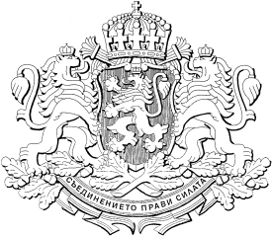

РЕПУБЛИКА БЪЛГАРИЯ
МИНИСТЕРСКИ СЪВЕТ
Проект

РЕШЕНИЕ № ………………
от …………………………………… година

ЗА одобряване на проект на Програма за морско дело, рибарство и аквакултури 2021 – 2027 г.

На основание чл. 7, ал. 2, т. 2 от Закона за управление на средствата от Европейските структурни и инвестиционни фондове

МИНИСТЕРСКИЯТ СЪВЕТ
РЕШИ:

1. Одобрява проект на Програма за морско дело, рибарство и аквакултури 2021 – 2027 г. съгласно приложението.

2. Упълномощава Ръководителя на Управляващия орган на Програма за морско дело, рибарство и аквакултури 2021 – 2027 г. да внесе проекта на програмата по т. 1 в Европейската комисия.

3. Възлага на Ръководителя на Управляващия орган на Програма за морско дело, рибарство и аквакултури 2021 – 2027 г. да проведе преговорите за окончателно одобряване от Европейската комисия на програмата по т. 1.

МИНИСТЪР-ПРЕДСЕДАТЕЛ:
кирил петков

ГЛАВЕН СЕКРЕТАР на Министерския съвет:
красимир божанов

Главен секретар на Министерството на земеделието:
Магдалена Дакова

Директор на дирекция „Правни дейности и законодателство
на Европейския съюз“, МЗm:
Десислава Петрова

